მარიამ გორგოძე

კონფიგურაცია

სარჩევი

1 აბონენტები 5

1.1 კატეგორიები 5

1.2 კონტრაქტების ტიპები 6

1.3 საქმიანობები 6

1.4 მიწოდების ტიპები 7

1.5 სოციალური კატეგორიები 8

1.6 აბონენტის (debit) სტატუსები 8

1.7 მფლობელის ტიპები 9

1.8 12 .მომხმარებლის კატეგორიები 9

2 გადავადებები 10

2.1 დროებითი გადავადების მიზეზი 10

3 ხელშეკრულებები 10

4 მრიცხველები 11

4.1 მრიცხველის ფორმის ველებია 11

4.1.1 ტიპები 11

4.1.2 ლოკაცია 12

4.1.3 კოეფიციენტი 12

5 ტრანზაქციები 13

5.1 ტრანზაქციების ფორმის ველებია 13

5.1.1 ტიპები 13

5.1.2 ქვეტიპები 13

5.1.3 ტიპები კომბინაცია 14

5.1.4 დარიცხვის ფორმის პარამეტრები 15

6 ანგარიშ-ფაქტურები 15

7 თელასის ინტეგრაცია 16

8 . ბიზნეს ცენტრები 16

9 თანამშრომლის კონფიგურაცია 17

10 სტატუსები 17

11 ნუმერატორი 18

12 ჩაჭრა-აღდგენის სტატუსები 18

13 მშობელზე გასატარებელი ოპერაციის ტიპები 18

14 . პარამტერები 19

14.1 მთავარი 19

14.2 ნუმერატორი 20

14.3 დეპოზიტი 21

14.4 მიწოდების ხელშეკრულებები 22

14.5 ანგარიშ-ფაქტურები 23

14.6 ეიჯინგ რეპორტის კონფიგურაციები 24

14.7 სუბსიდია 24

14.8 Rs ინტეგრაცია 25

14.9 რესტრუქტურიზაცია 25

14.10 თელმიკო 26

14.11 ქვითრები 26

14.12 დარიცხვები 27

15 ქვითრების კონფიგურაცია 28

კონფიგურაცია

პროგრამის კონფიგურაციისთვის გვჭირდება ინფორმაციების შეყვანა

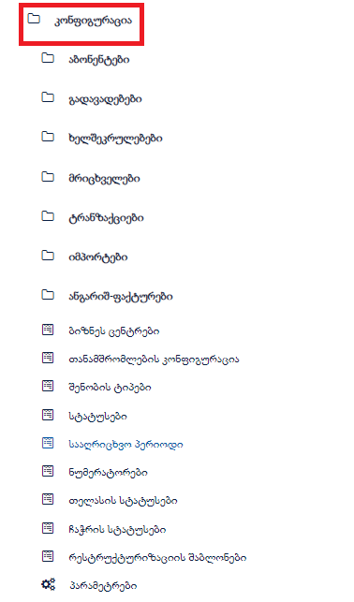

# აბონენტები

აბონენტების ფორმებია :

## კატეგორიები

განსაზღვრავს აბონენტის კატეგორიას

* კატეგორიის დასახელება - მოდის თელასიდან
* კოდი -მოდის თელასიდან
* გაუქმებული - მოდის თელასიდან
* იურიდიული - გამოიყენება ისეთ შემთხვევაში თუ კატეგორია იურიდიულია
* VAT types - კატეგორიის შესაბამისად უნიშნავთ დღგს ტიპს
* report category name - უწერთ საბიუჯეტოა , კომერციული თუ სააბონენტო რომელი განსაზღვრავს რეპორტებში აბონენტის ტიპს .
* report is legal name - უთითებთ საყოფაცხოვრებოა თუ არასაყოფაცხოვრებო

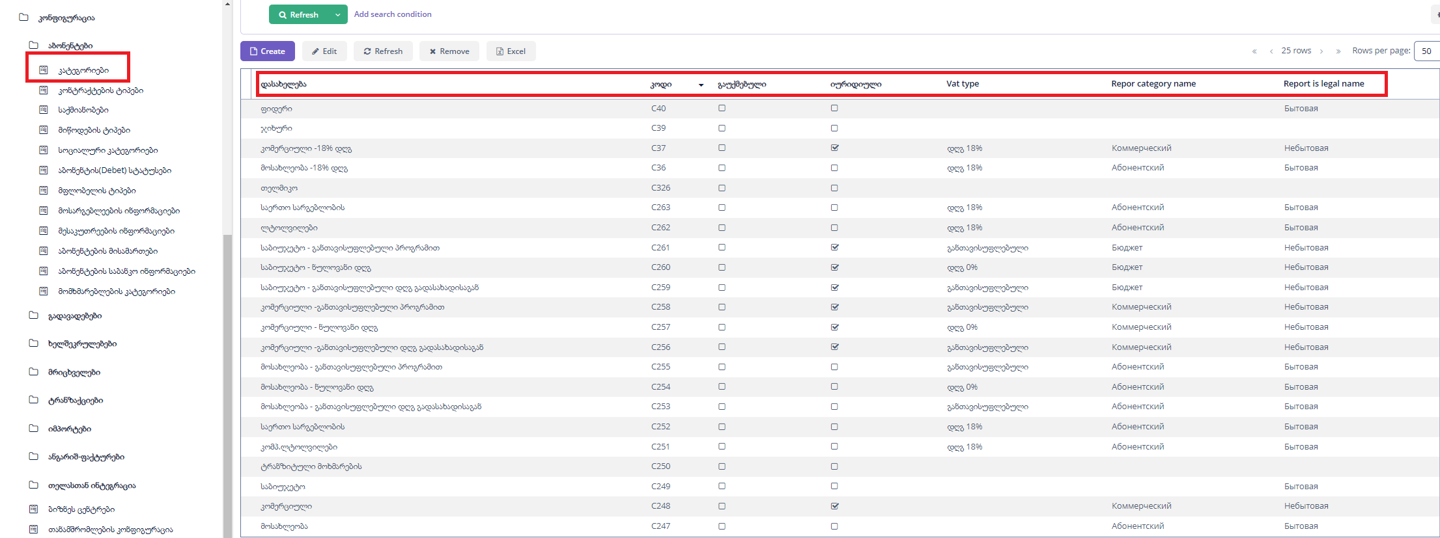

## კონტრაქტების ტიპები

* კონტრაქტის ტიპები- განსაზღვრავს აბონენტის კონტრაქტებს .
* კოდი- ყველა კონტაქტს აქვს უნიკალური და უნდა იყოს თანმიმდევრული.
* დასახალება- ამატებთ კონტრაქტის ტიპის დასახელებას.
* პრიორიტეტი- განსაზღრავს გადახდებში რომელი კონტრაქტის ტიპი ჩახუროს.

## საქმიანობები

* დასახელება- მოდის თელასიდან .
* კოდი-მოდის თელასიდან.

**

## მიწოდების ტიპები

* კოდი - ანიჭებს თელასი
* დასახელება-ანიჭებს თელასი
* Report code- გამოიყენება ბუღალტერიის რეპორტისთვის .

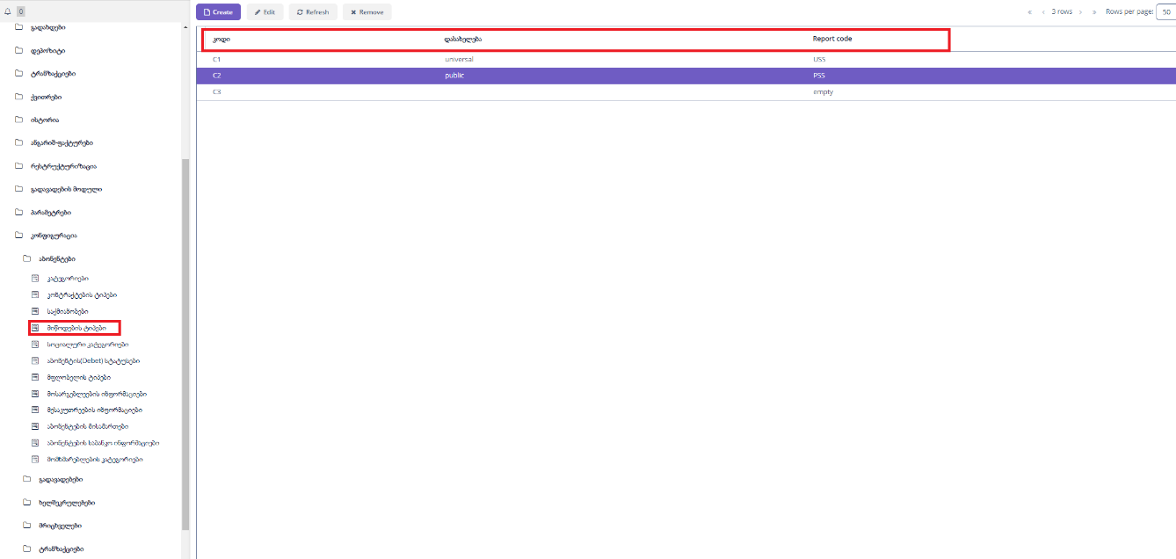

## სოციალური კატეგორიები

გამოიყენება სუბსიდიების დარიცხვებისთვის , განსაზღვრავს აბონენტის კატეგორიას.

* კოდი- მიანიჭოთ თანმიმდევრობით
* დასახელება- მიანიჭოთ სოციალური კატეგორიის დასახელება
* გადახდის ინტერვალი -არ ვიყენებთ ამ ველს

## აბონენტის (debit) სტატუსები

**განსაზღვრავს აბონენტის დებეტ სტატუს და გხვდება აბონენტის ძირითად ინფორმაციაში**

* **კოდი-** მიანიჭებთ თანმიმდევრობით რიცხვებს
* **დასახელება-**მიანიჭებთ დებიტორული სტატუსის შესაბამის დასახელებას

## მფლობელის ტიპები

განსაზღვრავს აბონენტის მფლობელის ტიპს .

* კოდი- მოდის თელასიდან
* დასახელება-მოდის თელასიდან

## 12 .მომხმარებლის კატეგორიები

* კოდი- მოდის თელასიდან
* დასახელება-მოდის თელასიდან

# გადავადებები

## დროებითი გადავადების მიზეზი

დროებითი გადავადების მიზეზი გამოიყენება გადავადებაში შექმნის დროს .

* დასახელება- მიანიჭებთ დასახელებას რა სახის გადავადებაა
* ტიპი- მიანიჭებთ ტიპებს რა ტიპი გადავადებები გექნებათ შექმნისას რომ განისაზღვროს.

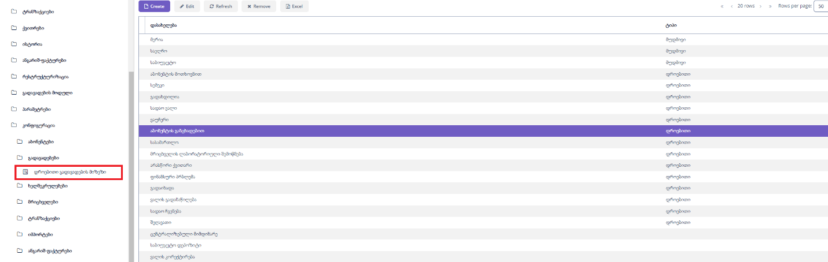

# ხელშეკრულებები

ხელშეკრულების ფაილის ტიპები განსაზღავს მიწოდების ხელშეკრულების დარეგისტრირების დროს ფაილის მიბმის დასახელებებს.

# მრიცხველები

მრიცხველის შესახებ სრულ ინფორმაციას გვაწვდის თელასი შესაბამისად კონფიგურაციის ნაწილს არ ვეხები .

## მრიცხველის ფორმის ველებია

### ტიპები

* ტიპებზე სრულ ინფორმაციას გვაწვდის თელასი

### ლოკაცია

* ტიპებზე სრულ ინფორმაციას გვაწვდის თელასი

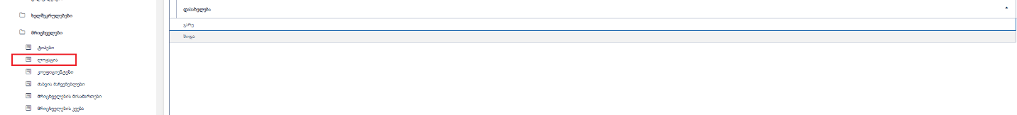

### კოეფიციენტი

* ტიპებზე სრულ ინფორმაციას გვაწვდის თელასი

# ტრანზაქციები

ტრანზაქციები განსაზღვრავს დარიცხვებს და ტრანზაქციის ტიპებს.

## ტრანზაქციების ფორმის ველებია

### ტიპები

ტიპები მოდის თელასიდან და ასევე შეგიძლია თქვენით დამატებაც საჭიროებისამებრ

* კოდი- უნიკალური კოდი რომელიც ენიჭება თამიმდევრულად
* დასახელება- დარიცხვის ტიპის დასახელება
* გაუქმებულია- არ ვიყენებთ

### ქვეტიპები

* კოდი - მიანიჭებთ კოდს
* დასახელება - დასახლებას მიანიჭებთ რაც გინდათ და თუ თელასიდან მოდის ქვეტიპი იგივე დასახალებს რაც თელასს აქვს.

### ტიპები კომბინაცია

ტიპების კომბინაცია არის ტიპები და ქვეტიპების კომბინაცია . თელასისა და თელმიკოს ტიპების კომბინაცია რომ დაუკავშირდეს ერთმანეთს ოპერაციის key უნდა ქონდეს იდენტური .

### დარიცხვის ფორმის პარამეტრები

დარიცხვის ფორმის პარამტერებიდან იქმნება მექანიკური ტრანზაქციის ველები .

* დასახელება-ტრანზაქციის დასახელება
* ტრანზაქციის ტიპი- ირჩევთ ტრანზაქციების ტიპებიდან
* მრიცხველის ნომერი- ჩეკბოქს ვუნიშნავთ იმ შემთხვევაში თუ ტრანზაქციის შექმნისას გინდათ გამოჩნდეს მრიცხველის ველი
* ჩვენება - გამოაქვს ჩვენების ველი
* კლოვატი- გამოაქვს კილოვატის ველი
* ტარიფი - გამოაქვს ტარიფის ველი
* თანხა - გამოაქვს თანხის ველი
* მიმღების კოდი - მეორე აბონენტის ნომერი
* მიმღების კონტრაქტის ნომერი- მეორე მიმღები აბონენტის კოტარქტის ნომერი
* მიმღების თანხა - რა თანხა გადაგვაქვს
* დავალიანება- ტრანზაქციის შემქნის გამოაქვს აბონენტის დავალიანების ველი

# ანგარიშ-ფაქტურები

ანგარიშ ფაქტურების სტატუსებისთვის ვიყენებთ ამ ცხრილს

* კოდი- ერესის მიმოცვლის დასახელება
* დასახელება - სტატუსის დასახელება
* Invoicestatus.updatesend- გამოიყენება რეპორტისთვის
* ფაქტურა დახურულია- რომელ სტატუსზეა ფაქტურა დახურული
* Is default- დეფოლტ მნიშვნელობა

# თელასის ინტეგრაცია

* მომხმარებელი- მომხმარებელი რომელთანაც მიდის ინფორმაცია თელასთან ინტეგრაციის ჯობზე
* ელ-ფოსტა- მომარებლის მეილი რომელზე მივა ჯობზე ინფორმაცია
* შეცდომის შეტყობინების გაგზავნა- მიდის არჩეულ მომხმარებელთან
* განახლების დაწყება/დასრულების შეტყობინება- იფნორმაცია მიდის არჩეულ მომხმარებელთან

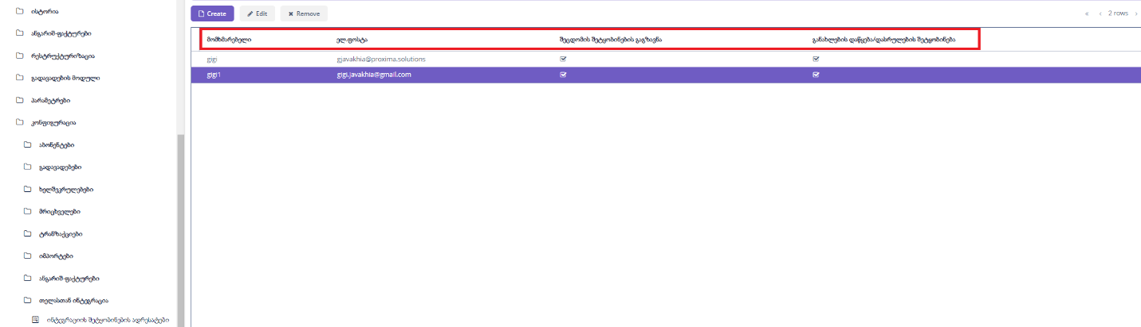

# . ბიზნეს ცენტრები

ბიზნეს ცენტრებზე ინფორმაციას გვაწვდის თელასი

# თანამშრომლის კონფიგურაცია

თანამშრომლის კონფიგურაციას ვიყენებთ წინასასამასრთლოსთვის, დასამუშავებელ დავალებებში ვის უნდა დაეწეროს და რომელი ბიზნეს ცენტრის ქეისი რომელ მომხმარებელს ეკუთვნის .

* მომხმარებელი - თანამშრომელი რომელსაც დაეწერა დავალება .
* ბიზნეს ცენტრი- აირჩევთ შესაბამის ბიზნეს ცენტრს რომლის დავალებებიც უნდა დაამუშაოს მომხმარებელმა
* სამომხმარებლო სექტორი- არჩეული ბიზნეს ცენტრის სექტორი რომელიც უნდა დაეწეროს
* პასუხისმგებელი პირი - დავალებაზე პასუხისმგებელი პირი

# სტატუსები

ტიპი- რომელ ჩანართში რა სტატუსები გვაქვს

კოდი -მიანიჭებთან შესაბამის კოდს

დასახელება- ვიყენებთ ყველა მოდულში

# ნუმერატორი

* კოდი- უნიკალური კოდი
* დასახელება- უნიკალური კოდის შესაბამისი დასახლება
* მნიშვნელობა- ფორმატის კოდი

# ჩაჭრა-აღდგენის სტატუსები

მოცემულ ფორმაზე დამატება შესაძლებელია ჩაჭრა-აღდგენის სტატუსების

* დასახელება- მიუთითებთ შესაბამის დასახელებას
* კოდი- უნიკალურ კოდს
* ტიპი- აირჩევთ რა ტიპია
* აღწერა-თელასი - ამ ველში მითითებულია რა ფორმით გადადის სტატუსი თელასში

# მშობელზე გასატარებელი ოპერაციის ტიპები

არაციკლური ოპერაციების გაატარების დროს რომელი ოპერაცია უნდა გატარდეს მშობელზე როგორც ქვეაბონენტის ხარჯი

* ტრანზაქციის ტიპი- ირჩევთ გასატარებელი ტრანქზციების ტიპების კომბინაციას
* ვაუჩერი- თუ ვაუჩერი სისტემურია უთითებთ
* Is opposite- კორექტირებული დარიცხვის დროს მოხსნის დროს გამოიყენება

# . პარამტერები

## მთავარი

ფორმის ველებია

* გაუქმებული კლიენტის სტატუსი-ველი განსაზღავრავს აბონენტი აქტიურია თუ არა გამოიყენება სუბსიდიების შეიმპორტებს დროს.
* მრიცხველის აქტიური სტატუსი-ყველაგნს სადაც საჭიროა აქტირუი სტატუსი
* მინიმალური თანხი ჩაჭრისთვის (სამომხმარებლო)- თანხა რომლის დაბლაც დავალიანება არ მოხვდება ჩაჭრის სიაში
* მინიმალური თანხი ჩაჭრისთვის (კომერციული)- თანხა რომლის დაბლაც დავალიანება არ მოხვდება ჩაჭრის სიაში
* კოტრაქტის ტიპი დეპოზიტი-დეპოზიტის დარიცხვის განმსაზღვრისთვის,
* კონტრაქტის ტიპი თელმიკო- თელმიკოს კონრატქტის დარიცხვის განმსაღვრელი
* კოტრაქტის ტიპი პირგასამტეხლო- არ იყენებთ
* კონრაქრტის ტიპი თელასი- თელასის კონრაქტის დარიცხებისთვის
* ჩაჭრის (default) სტატუსი- რა სტატუსი უნდა მიენიჭოს ავტომატურ ჩაჭრას
* გადახდის გადავადების შეტყობინების თარიღის კონტროლი-
* ავტორიზაციის თარიღი- თელმიკოს ავტორიზაციის თარიღი, მიწოდების ხელშეკრულების მაქსიმალური თარიღი
* გადახდის ტრანზაქციის ტიპი- ტიპის განმსაზღვრელი
* სხვა შუალედური დარიცხვა-გამოიყენება ციკლურ და არაციკლური ოპერაციების ლოგიკებში
* დამატებითი დარიცხვების ტიპი-გამოიყენება ციკლურ და არაციკლური ოპერაციების ლოგიკებში
* შეხსენება SMS-
* შეხსენება EMAI-L
* Warning notification sms
* Warning notification email
* მინიმალური თანხა შეტყობინებისთვის- განსაზღვრულ თანხა
* გადახდის შეტყობინების თარიღი რეგულირება
* აბონენტის სტატუსი-აქტიური- აბონენტის სტატუსი განმსაზღვრელი
* კონტრაქტის აქტიური სტატუსი- კონრაქრტის სტატუსი განმსაზღვრელი
* კონტრაქტის გაუქმებული სტატუსი- კონრაქტზე მინიჭებული გაუქმების სტატუსი
* პირობითი ჩვენების ტრანზაქციის ტიპი-გამოიყენება ციკლურ და არაციკლური ოპერაციების ლოგიკებში
* ტრანზაქციის ტიპი ჩვენება -გამოიყენება ციკლურ და არაციკლური ოპერაციების ლოგიკებში
* ტრანზაქციის ტიპი მიმდინარე დარიცხვა-გამოიყენება ციკლურ და არაციკლური ოპერაციების ლოგიკებში
* ტრანზაქციის ტიპი ჯამური დარიცვხა-გამოიყენება ციკლურ და არაციკლური ოპერაციების ლოგიკებში
* მრიცხველის დადგმის ტრაქზციის ტიპი-გამოიყენება ციკლურ და არაციკლური ოპერაციების ლოგიკებში
* მრიცხველის მოხსნის ტრანზაქციის ტიპი-გამოიყენება ციკლურ და არაციკლური ოპერაციების ლოგიკებში
* საკონტროლო ტრანზაქციის ტიპი- გამოიყენება ციკლურ და არაციკლური ოპერაციების ლოგიკებში
* მრიცხველის ბრუნვის კოეფიციენტი-გამოიყენება ციკლურ და არაციკლური ოპერაციების ლოგიკებში
* ვაუჩერის ტრანზაქციის ტიპი-გამოიყენება ციკლურ და არაციკლური ოპერაციების ლოგიკებში
* თელასის ელ.ენერგ- ოპერაცია რომლის დავალიანებაც ბრუნვის ისტორიაში თელასის ელ.ენერგიის ველში უნდა ჩაიწეროსს.
* თელასი ხანდაზმული-ოპერაცია რომლის დავალიანებაც ბრუნვის ისტორიაში თელასის ხანდაზმულის ველში უნდა ჩაიწეროსს.
* თელასი სიმძლავრე-ოპერაცია რომლის დავალიანებაც ბრუნვის ისტორიაში თელასის სიმძლავრის ველში უნდა ჩაიწეროსს.
* თელასი აღდგენა-ოპერაცია რომლის დავალიანებაც ბრუნვის ისტორიაში თელასის აღდგენის ველში უნდა ჩაიწეროსს.
* ტრანზქციის ტიპი დარიცხვა მოხსნა - ვაუჩერების ნაწილში რომელ წელს რომელი ოპერაცია შეესაბამება .
* ტრანზაქციის ტიპი კორექტირებული დარიცხვა- ვაუჩერების ნაწილში რომელ წელს რომელი ოპერაცია შეესაბამება .

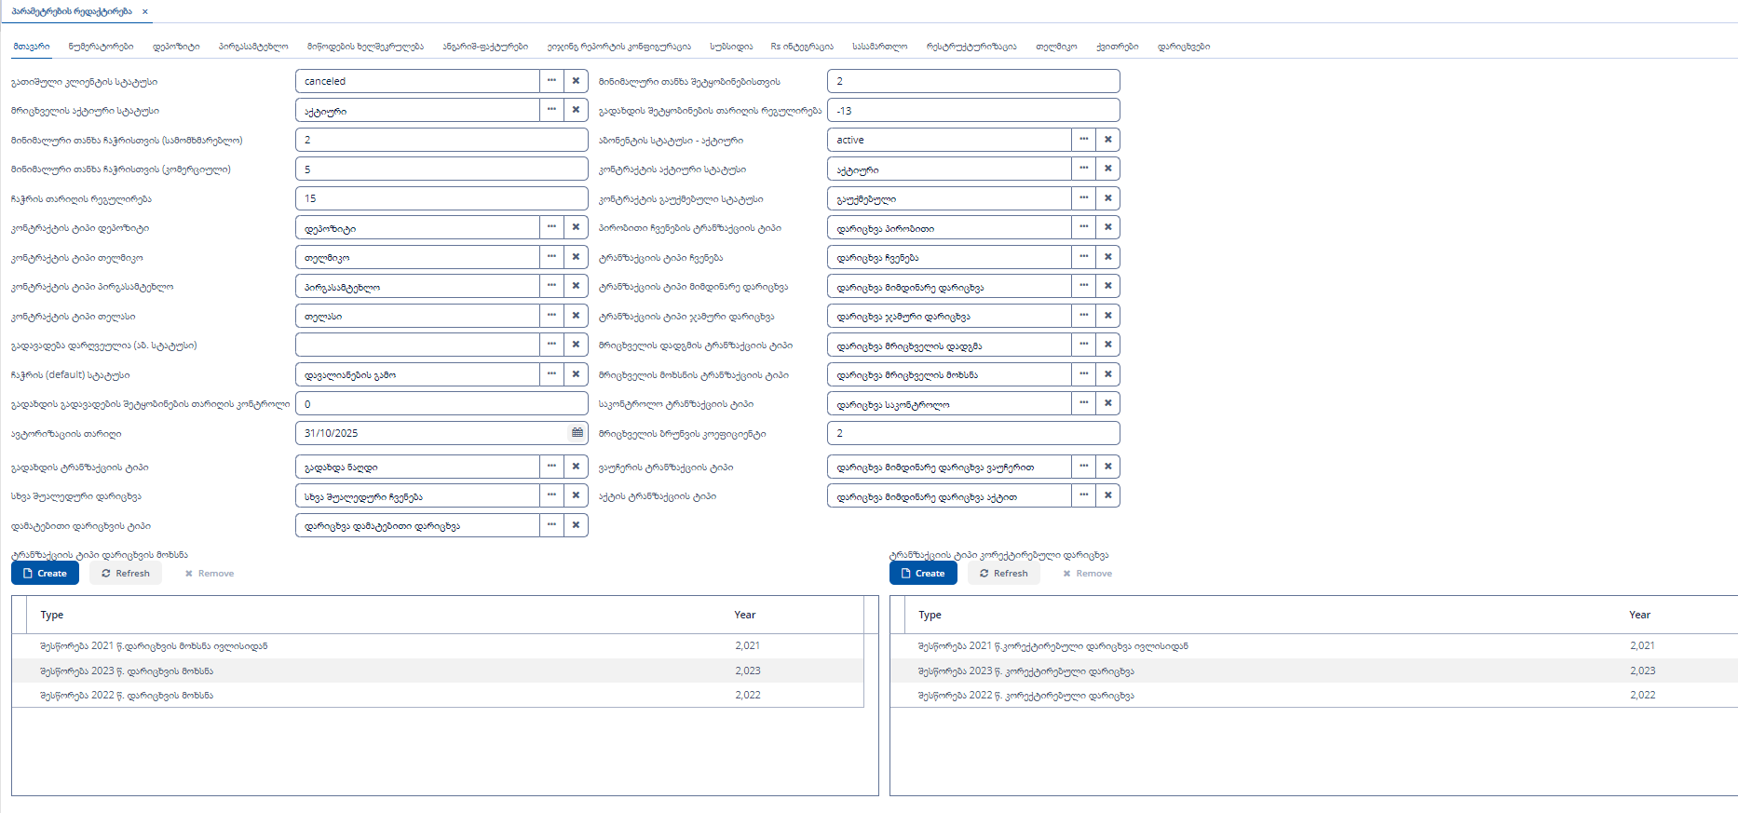

## ნუმერატორი

* აბონენტის ნუმერატორი- რა პრინციპით გაიწეროს კოდი აბონენტზე
* ლუქის ნუმერატორი- რა პრინციპით გაიწეროს კოდი ლუქზე
* მრიცხველის ნუმერატორი- რა პრინციპით გაიწეროს კოდი მრიცხველზე
* აბონენტის კონტრაქტის ნუმერატორი- რა პრინციპით გაიწეროს კოდი კონრაქტზე
* რესტრუქტურიზაციის ტრანზ. ოპერაციის ნუმერატორი - რა პრინციპით გაიწეროს კოდი რესქტუქტურიზაციაზე
* ანგარიშ-ფაქტურის ნუმერატორი - რა პრინციპით გაიწეროს კოდი ანგარიშ-ფაქტურებზე
* სასამართლო წარმოების ნუმერატორი- რა პრინციპით გაიწეროს კოდი სასამართლოს წარმოებაზე
* რესტრუქტუზაციის ნუმერატორი- რა პრინციპით გაიწეროს კოდი რესქტურიზაციაზე
* წინასასამართლოს საქმის ID-ს ნუმერატორი - რა პრინციპით გაიწეროს კოდი წინასამამართლოს საქმის ID
* ვაუჩერის ნუმერატორი - რა პრინციპით გაიწეროს კოდი ვაუჩერზე

## დეპოზიტი

* ვადაგადაცილების თანხა- რამდენ ლარის არ გადახდა ითვლება ვადაგადაცილებად
* თვების რაოდენობა საშუალოს გამოთვლა - რამდენი თვის საშუალო უნდა გამოიყვანოს რომ დათვალოს ირაჯირ რეპორტში დეპოზიტის თანხა
* დეპოზიტის ტრანზაქციის ტიპი - რა ტრანზაქციით ერიცხება დეპოზიტი
* თელმიკოს კონრაქტის ტიპი - რომელის თელმიკოს კონტრაქტის ტიპი
* დარიცხვის ტრანზაქციის ტიპი - დარიცხვის ტრანზაქციის ტიპი
* თვეების საშუალოსთვის ვადაგადაცილების რეპორტი - რამდენი თვის საშუალოთი უნდა დათვალოს ვადაგადაცილების თანხა
* დამატებითი საპატიო დღეები - რამდენი დღე აქვს დამატებით ვადაგადაცილებისთვის რეპორტში
* მოიჯარე - რას უყურებს იჯარის რეპორტში დარიცხვისას
* დეპოზიტის მაკორექტირებელი ტრანზაქციის ტიპი - ტრანზაქციის ტიპი რომლითაც კორექტირდება დეპოზიტი
* კრედიტ მემო-დეპოზიტიდან ელ.ენერგიაში გადატანა - ტრანზაქციის ტიპი რომლითაც დეპოზიტის ზედმეტობა გადადის თელმიკოზე
* ქვე-აბონენტის მოხმარების ტრანზაქციის ტიპი - ქვეაბონენტის ტრანზაქციის ტიპი
* სრული დარიცხვის ტრანზაქციის ტიპი -დარიცხვის ტრანზაქციის ტიპი
* საბანკო გარანტიის ტრანზაქციის ტიპი - საბანკო გარანტიის დარიცხვის ტრანზაქციის ტიპი
* ვადასთან მიახლოებული საბანკკო გარანტიების(კვირა) - რამდენი კვირიდან უნდა მივიდეს შეტყობინება შეტყობინება საბანკო გარანტიის ვადის გასვლის შესახებ
* 5 თვეზე მეტი ხნით გათიშული - რამდენ თვეზე მეტით ითვლება 5 თვეზე მეტი ხნით გათიშულების დეპოზიტი
* გამაფრთხილებელი შეტყობინება - ვადაგადაცილების დეპოზიტის გამაფრთხილებელი შეტყობინების კონფიგურაცია
* გამაფრთხილებელი შეტყობინება ქართულად - ვადაგადაცილების დეპოზიტის გამაფრთხილებელი შეტყობინების კონფიგურაცია ქართული ასოებით სმს-ის
* დეპოზიტის მოთხოვნის შეტყობინება - ვადაგადაცილების დეპოზიტის დეპოზიტის მოთხოვნის სმს-ის კონფიგურაცია
* დეპოზიტის მოთხოვნის შეტყობინება ქართულად - ვადაგადაცილების დეპოზიტის დეპოზიტის მოთხოვნის სმს-ის კონფიგურაცია ქართული ასოებით სმს-ის
* Deposit credit memo imp - გამოიყენება რეპორტისთვის
* დეპოზიტის ტრაზაქნიციები - ტრანზაქციები რომლითაც ხდება დეპოზიტის დასარიცხი თანხის საშუალოს დათვლა

დეპოზიტის ტრაზაქნიციები - რა სახის ტრანზაქციებზე ირიცხება დეპოზიტი

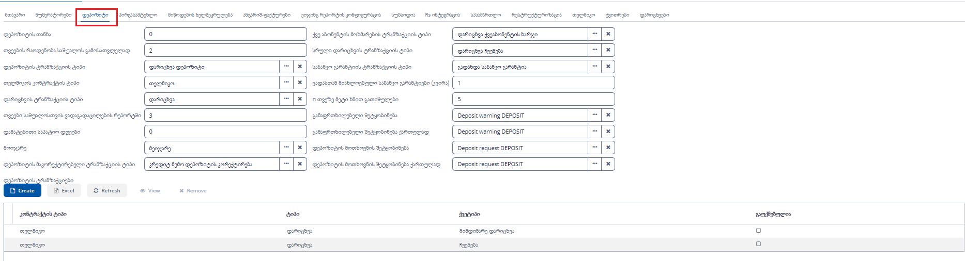

## მიწოდების ხელშეკრულებები

* მიწოდების ხელშეკრულების სტატუსი (აქტიური)- გამოიყენებაა მიწოდების ხელშეკრულების სტატუსის ცვლილების ლოგიკაში.
* მიწოდების ხელშეკრულების სტატუსი (დასრულებული)- გამოიყენებაა მიწოდების ხელშეკრულების სტატუსის ცვლილების ლოგიკაში.
* გასაგზავნი იმეილის ტექსტი- ტექსტის შაბლონი
* გასაგზავნი SMS-ის ტექსტი-ტექსტის შაბლონი
* პირგასატმეხლო მიწოდების ხელშეკრულება - აღარ გამოიყენება



იმეილის ტექსტი:

1. პატივცემულო მომხმარებელო,

თქვენსა და შპს ,,თელმიკოს’’ შორის დადებული მიწოდების ხელშეკრულების მე-4 მუხლის, 4.2 პუნქტის შესრულების ფარგლებში, გაცნობებთ, რომ ხელშეკრულების მოქმედების ვადა იწურება %d წლის %d რიცხვი მე- %d თვე-ში და ავტომატურად გაგრძელდება %dწლის %dთვის %dრიცხვამდე. პრეტენზიის შემთხვევაში გთხოვთ, მიმართოთ შპს თელმიკოს.



2. პატივცემულო მომხმარებელო,

თქვენსა და შპს ,,თელმიკოს’’ შორის დადებული მიწოდების ხელშეკრულების მე-4 მუხლის, 4.2 პუნქტის შესრულების ფარგლებში, გაცნობებთ, რომ ხელშეკრულების მოქმედების ვადა იწურება %dწლის%dრიცხვი %dთვე-ში და ავტომატურად გაგრძელდება %dწლის %dთვის %dრიცხვამდე. პრეტენზიის შემთხვევაში გთხოვთ, მიმართოთ შპს თელმიკოს.

## ანგარიშ-ფაქტურები

* ფაქტურის სტატუსი (დადასტურებული)-კოდში სადაც საჭიროაა დადასტურებულის სტატუსი
* ფაქტურის სტატუსი(დასადასტურებული)-კოდში სადაც საჭიროაა სადასტურებულის სტატუსი
* ფაქტურის სტატუსი ( ატვირთული)-კოდში სადაც საჭიროაა ატვირთულის სტატუსი
* ფაქტურის სტატუსი (უარყოფილი)-კოდში სადაც საჭიროაა უარყოფილის სტატუსი
* ფაქტურის სტატუსი (ასატვირთი) -კოდში სადაც საჭიროაა ასატვირთის სტატუსი

ტრაქნზაქციები რომლებიც უნდა მოხვდნენ ანგარიშ-ფაქტურაში

## ეიჯინგ რეპორტის კონფიგურაციები

* ინტერვალის დასაწყისი- ეიჯინგის ინტერვალის საწყისი დღე
* ინტერვალის დასასრული- ეიჯინგის ინტერვალის დასასრული დღე
* უსასრულო- ინიშნება თუ დასასრული არ არის განსაზღვრული
* რეპორტისთვის - ინტერვალები რომლებიც ეიჯინგის რეპორტი გამოოიყენება

## სუბსიდია

* Excel-ის შაბლონი(მრავალშვილიანი)-შაბლონის შეიმპორტებისას მრავალშვლიანი რომელი შაბლონითაც იტვირთება
* Excel-ის შაბლონი (70 000)- შაბლონის შეიმპორტებისას 70 000 რომელი შაბლონითაც იტვირთება
* Excel-ის შაბლონი (150 000)- შაბლონის შეიმპორტებისას 150 000 რომელი შაბლონითაც იტვირთება
* Excel-ის შაბლონი (მერია)- შაბლონის შეიმპორტებისას მერია რომელი შაბლონითაც იტვირთება
* Excel-ის შაბლონი (დასუფთავება)- შაბლონის შეიმპორტებისას დასუფთავება რომელი შაბლონითაც იტვირთება
* Excel-ის შაბლონი (GWP)- შაბლონის შეიმპორტებისას ჯივიპი რომელი შაბლონითაც იტვირთება
* Excel-ის შაბლონი(GWP თანხა) - განსაზღვრული ჯივიპის სუბსიდიის თანხა
* სოციალური ტარიფი (150 000)-150 000 სუბსიდიის ტარიფი
* სოციალური ტარიფი (70 000)- 70 000 სუბსიდიის ტარიფი
* სუბსიდიის ტრანზაქციის ტიპი- ტიპი რომლითაც ტარდება სუბსიდია
* სოციალური სუბსიდიის ტრანზაქციის ტიპი- ქვეტიპი რომლითაც ტარდება სოც . სუბსიდია
* მრავალშვილიანი სუბსიდიის ტრანზაქციის ტიპი- ქვეტიპი რომლითაც ტარდება მრავალშვილიანია
* მერიის სუბსიდიის ტრანზაქციის ტიპი- ქვეტიპი რომლითაც ტარდება მერია
* სუბსიდიის კონრაქტის ტიპი- რომელ კონტრაქტზე უნდა გატარდეს სუბსიდია
* კატეგორიები,რომლებიც არ უნდა გავითვალისწინოთ იმპორტში - რომელ კატეგორიებზე არ უდნა შეიმპორტდეს სუბსიდია
* სუბსიდიის კატეგორიები - რომლებზე ითვლება სუბსიდია

## Rs ინტეგრაცია

* თელმიკოს tin - საიდენტიფიკაცი კოდი დასაკაშირებლად ერესთან
* Rs- ინტეგრაციის სერვისი- სერვისის მისამართი
* Rs- მომხმარებლის კონფიგურაცია - მომხმარბელები

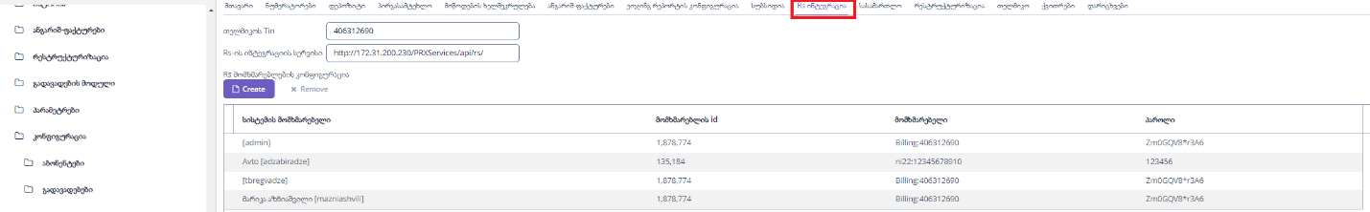

## რესტრუქტურიზაცია

* ვალის გადანაწილების გაუქმება- ოპერაცია რომელიც ტარდება ვალის გადანაწილების გაუქმება
* ვალის გადანაწილება-ოპერაცია რომელიც ტარდება ვალის გადანაწილება
* გადანაწილების პორცია-ოპერაცია რომელიც ტარდება ვალის გადანაწილების პორცია
* პორციის გადახდის თარიღის კონტროლი- არ იყენებთ
* პროციის გადახდის შეტყობინების შაბლონი-არ იყენებთ ველს
* პორციის გადახდის გადავადების შეტყობინება- არ იყენებთ ველს
* ქვევმოტ დამატებულ თანამშრომლებს შესაძლებლობა აქვთ არასტანდარტული რესქტრუქტურიზაციის შექმნა.

## თელმიკო

მოცემულ ფორმაზე მითიტებულია თელმიკოს ინფორმაცია

## ქვითრები

* ქვითრის ნუმერატორი- ქვითარს როგორი ტიპის ნუმერაცია მიენიჭოს
* დარიცხვის ტიპი - ქვითრის ლოგიკაში გამოსაყენებელი ტიპი
* გადახდის ტიპი- ქვითრის ლოგიკაში გამოსაყენებელი ტიპი
* რესტრუქტურიზაციის პორცია- ქვიტარში მოხვედრილი რესტქ პროცია
* კრედიტ მემო- ქვითრის ლოგიკაში გამოსაყენებელი ტიპი

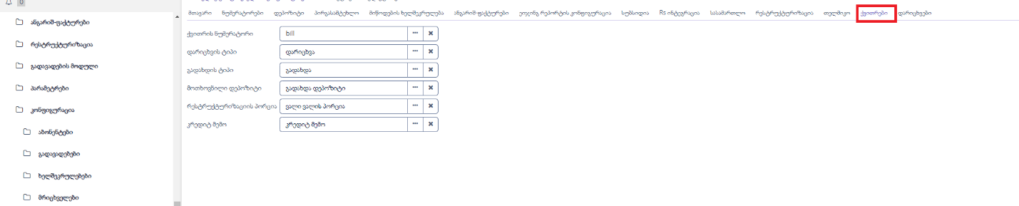

## დარიცხვები

* დარიცხვის ტიპი- რა ტიპით ტარდება დარიცხვა
* შეფასებითი ტრანზაქციის ტიპი- გამოიყენება ციკლური და არაციკლური დარიცხვების ლოგიკებში
* უმრიცხველო დარიცხვის ტიპი-გამოიყენება ციკლური და არაციკლური დარიცხვების ლოგიკებში
* ქვეაბონენტის ხარჯი -გამოიყენება ციკლური და არაციკლური დარიცხვების ლოგიკებში
* მიკროსიმძლავრის შესყიდვა-გამოიყენება ციკლური და არაციკლური დარიცხვების ლოგიკებში
* სალდირება- მიკრო სიმძლავრის დარიცხვის დროს
* ვალის შიდა ბრუნვა- ტუმბოს განაწილების ოპერაციის ტიპი
* ტრანზქციის კომბინაცი-გათვალისწინებულია ჩვენებიანი ტიპია თუ არა
* ბოლო ტრანზქციის ტიპები-წინა ჩვენებსი განსაზღვრელად
* შესწორება ერთჯერადი აქტი- დაარქვა სახელი -- ერთჯერადი აქტის ოპერაციების ჩაშლა წლებად გამოყენება არაციკლურ ოპერაციებში .

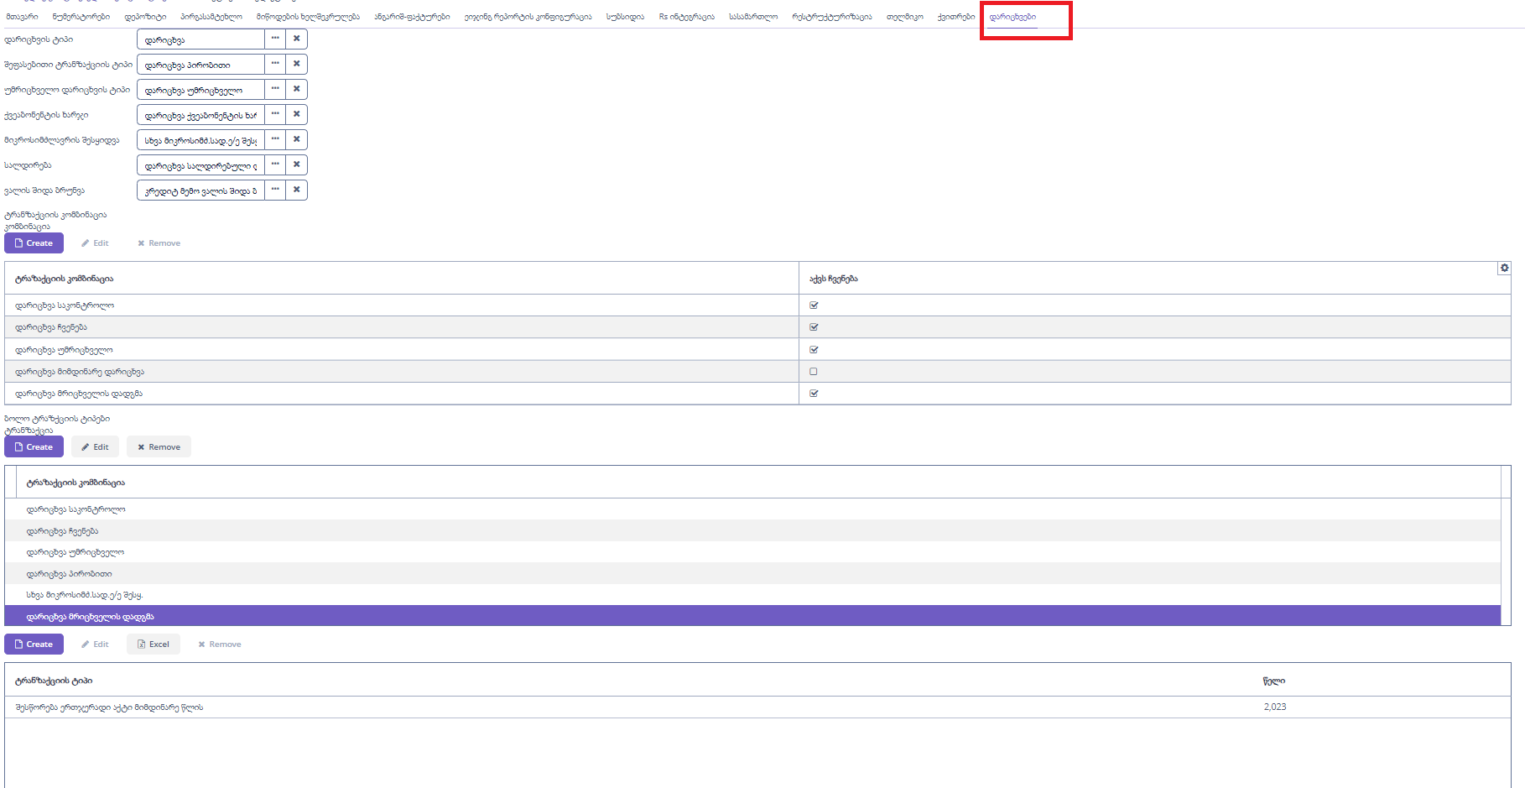

# ქვითრების კონფიგურაცია

* მიმდინარე დარიცხვა- რომელი დარიცვის ტრანზაქციები ამოდის ქვითარში
* გამოყენებული დეპოზიტი- დეპოზიტის ტრაზაქცის ტიპი
* კორექტირება -კორექტირები ტრანზაქციის ტიპი
* მომსახურების ხარისხის კომპენსაცია - ირჩევთ შესაბამის ტრანზაქციებს რომელიც ამოვა ქვითარში
* სუბსიდია - ირჩევთ შესაბამის ტრანზაქციებს რომელიც ამოვა ქვითარში
* არ დასაჯამებელი ოპერაციები- ირჩევთ შესაბამის ოპერაციის ტიპს

